Группа Фиалка

Развитие речи

Чтение рассказа «Кот и рыбки»
Весной ребятам в детский сад подарили разных рыбок. И красных золотых рыбок, и маленьких рыбок-серебрянок, и одного простого карася. А ещё подарили большую банку для рыб. И водоросли — водяную траву.
Вот ребята промыли под краном песок, вымыли большую банку, насыпали в неё песок и воткнули водоросли. А потом налили банку до краёв водой и выпустили туда всех рыб. Сначала красных золотых рыбок, потом рыбок-серебрянок, а потом и простого карася. Уж как они там заплавали! В водяной траве, как в лесу, гуляют — и внизу у песочка, и поверху.

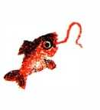
Им кинули живого червяка, и карась его сразу съел. Другого кинули — карась и другого съел. Тогда бросили в воду третьего червяка — толстого. Карась его схватил, да не мог проглотить. Торчит червяк у него изо рта и извивается.
Золотая рыбка увидала его, подплыла к карасю и стала червяка дёргать. Вытащила и съела.
Из кухни к ребятам пришёл жирный рыжий кот Васька, прыгнул на стол, где банка с рыбками, сел рядом с банкой и сидит, глядит через стекло, как рыбки червяков глотают, как в водорослях плавают.
Мальчик Саня посмотрел на кота и говорит:
— Посмотрите! Посмотрите-ка, как Васька на рыбок уставился, как глазищами ворочает! Надо его убрать — он съест наших рыбок!
— Нет, нет, не съест, — говорит девочка Маня. — Через стекло не ухватит.

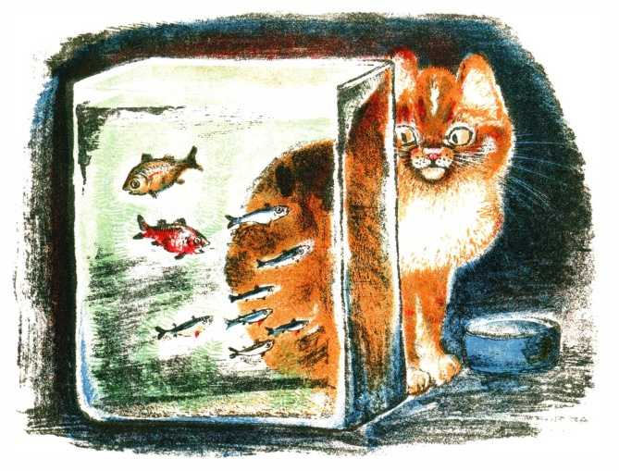
Тут ребят позвали завтракать. И все ушли, остался один Васька-кот.
Позавтракали ребята, прибежали обратно. Смотрят — что такое? Кот Васька сидит. Банка с песком и травой стоит. А рыбок нет.
Смотрят — а у Васьки одна лапа сырая.
Это значит — он их и выудил. Подцепил когтями в воде и вытащил. Красных золотых рыбок съел, и маленьких серебрянок съел, и простого карася съел.

Предлагаю посмотреть произведение Н.Носова «Карасик» https://www.youtube.com/watch?v=j6gZ-nXYVnE

